**Информация о проведении недели «Самопознания»**

**в Хромтауской гимназии №2 на 2020-2021г**

В Хромтауской гимназии №2 в феврале прошла декада по предмету «Самопознание » на тему: «Педагогика любви и творчества»

В рамках проведения недели самопознания был разработан план мероприятий (план прилагается ).

5 февраля 2021г в Хромтауской гимназии №2 проходило открытие декады самопознания. Торжественная линейка состоялась в доброй атмосфере .Ведущая педагог-психолог Салыкбаева Г.А рассказала много интересного о доброте, отзывчивости и милосердии. Гости, ученики с большим интересом наблюдали и участвовали в открытии. Дети начальных классов рассказывали стихи о доброте, отзывчивости, о совести, о семье; пели песни, танцевали вальс.

Было очень весело и интересно.

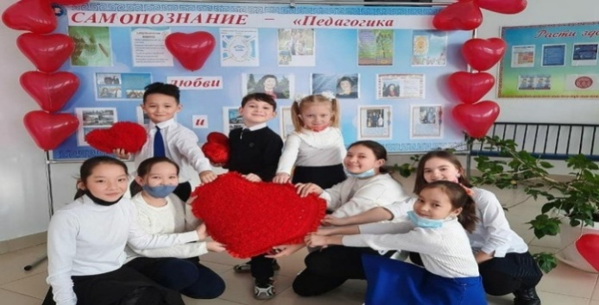 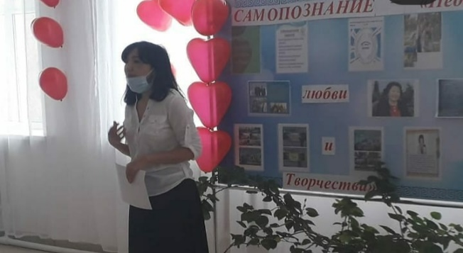

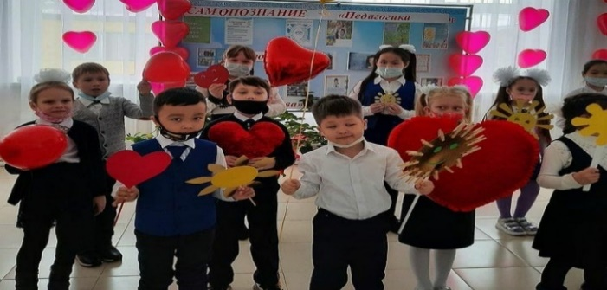 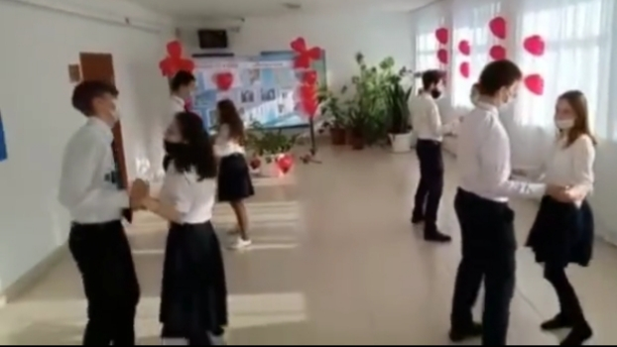

Так же была оформлена выставка книг заведующей библиотекой Акказиевой Г.Х ко дню рождения С.А.Назарбаевой.

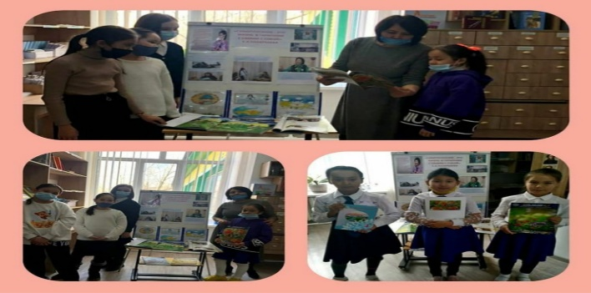

С удовольствием приходили дети в библиотеку задавали вопросы, интересовались автором программы нравственно-духовного образования «Самопознание». Акказиева Г.Х.с удовольствием рассказывала детям о Саре Алпысовне, о деятельности фонда «Бобек».

8 февраля проходил конкурс чтецов «Доброта -солнце, согревающее сердце человека» среди 3-5кл.Дети с удовольствием участвовали. Читали стихи о семье, доброте, добрых людях.

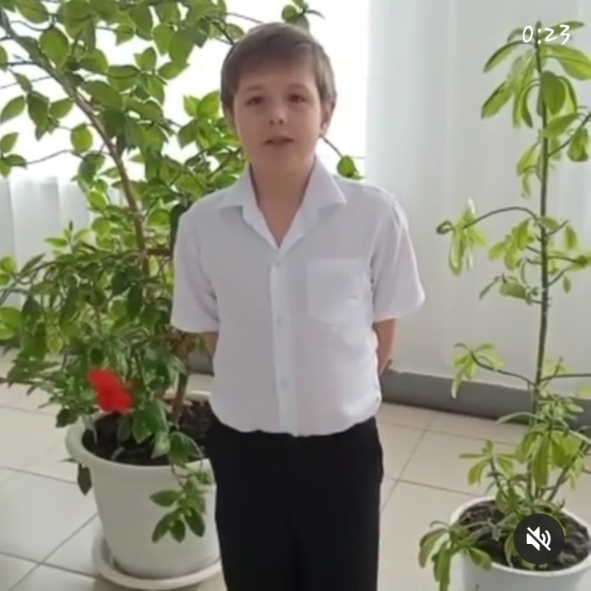 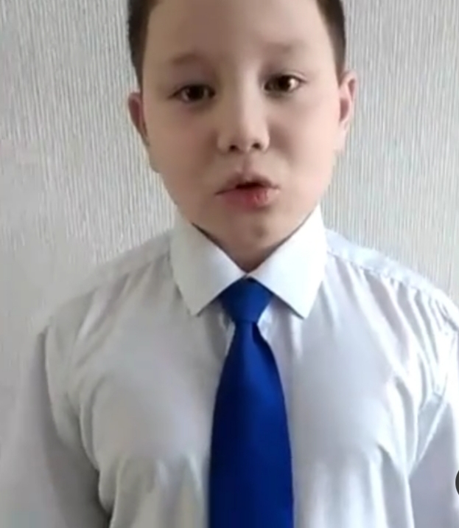

Конкурс рисунков проходил среди 1-2классов.

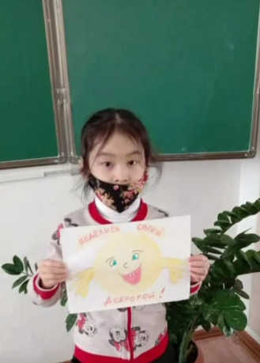 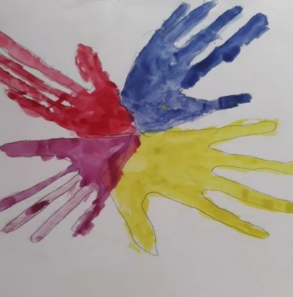 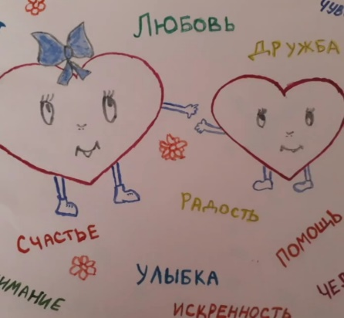

В ЗУМ -платформе проходил открытый урок «Найди свое призвание» в 8 «В» классе. Учитель самопознания: Салыкбаева Г.А. Не смотря на то, что урок был в дистанционной форме, все прошло на высшем уровне. Материал был доступен, усвоен учащимися. Все активно участвовали, обсуждали тему, задавали вопросы._Цель урока достигнута.

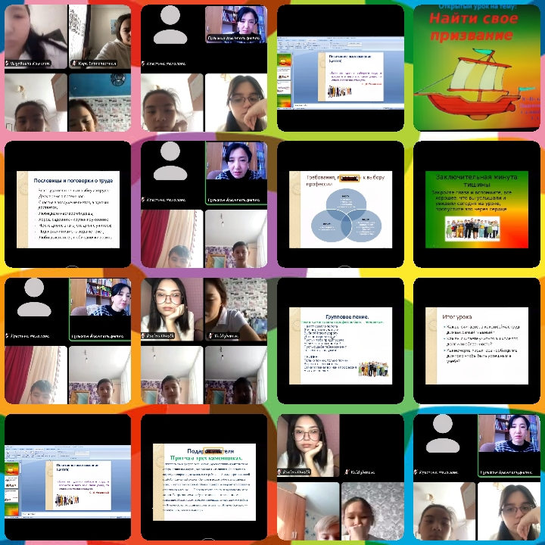

Открытый урок проводила учитель самопознания Оголь Д.Т в 4 «Б» классе на тему: «Щедрость и великодушие». Открытый урок запомнился тем, что было много интересных моментов, был сюрприз от учителя ,который заинтриговал детей и дал стимул дальше и больше познавать и работать на уроке. Каждый ребенок старался дать ответ развернутый, полный .В общем поставленная цель достигнута .Тема раскрыта полностью.

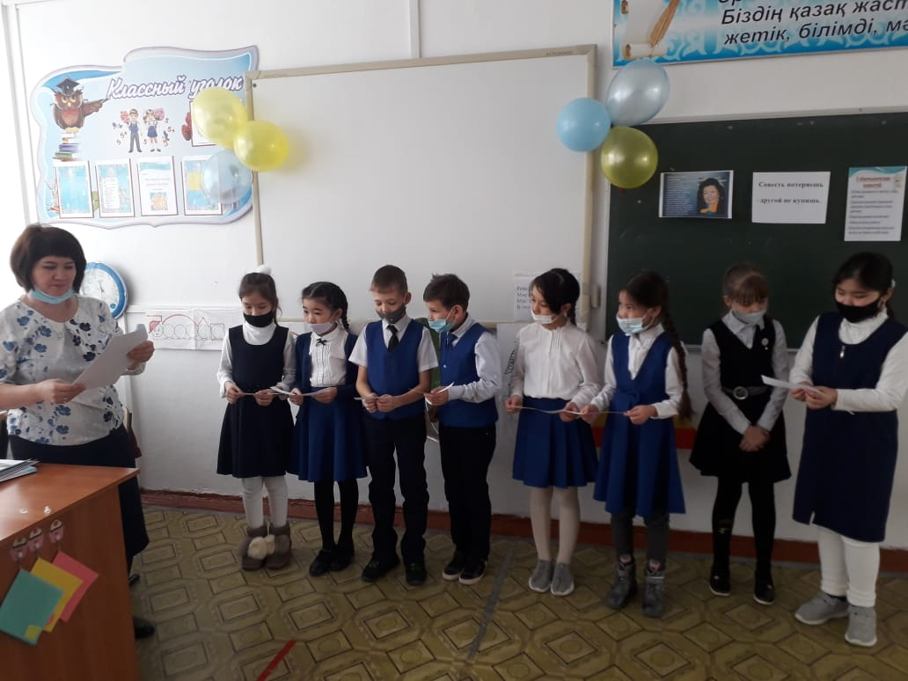 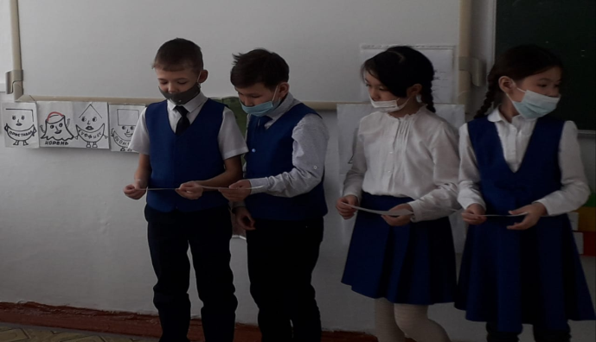

9 февраля проходила викторина «От сердца к сердцу» в 4кл .

Провела Жангужина С.В. Дети работали в группах. Было весело, познавательно, увлекательно.

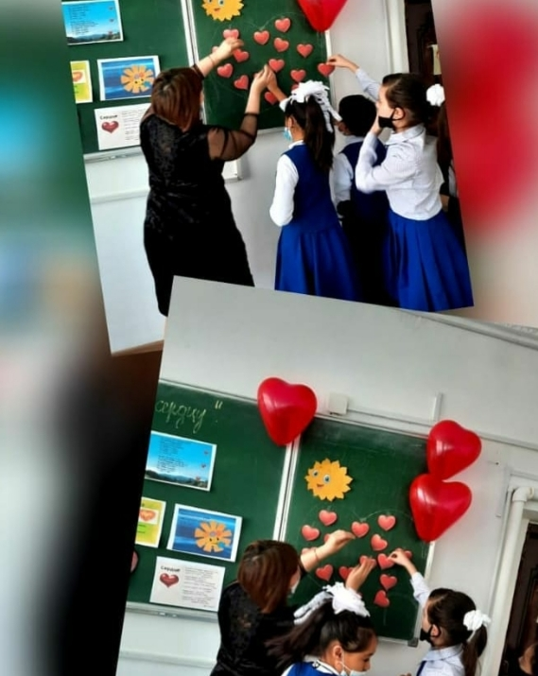 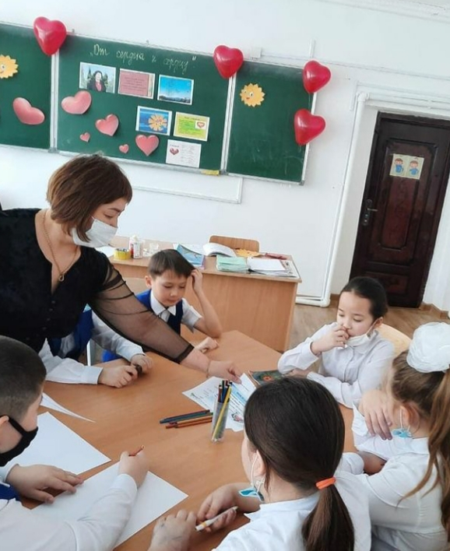

10 февраля была организована фотовыставка «Счастливы вместе - дружная семья» среди 6,7,8классов.Дети приносили фотографии ,с добротой вспоминали приятные моменты из своей жизни и делились с нами.

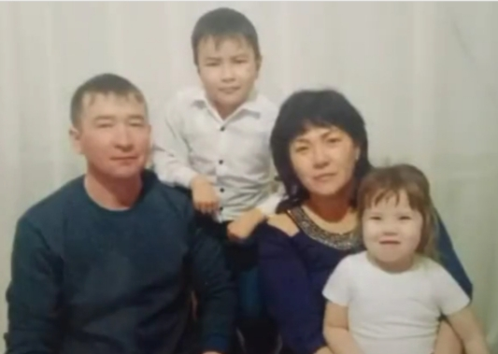 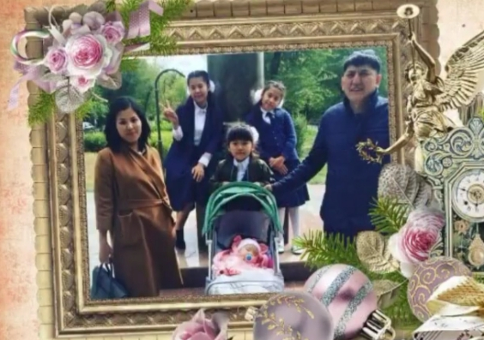

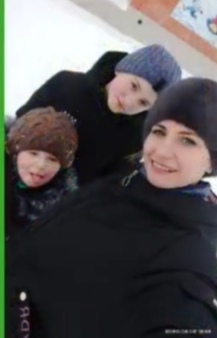 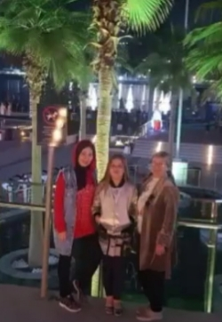

Еще 10 февраля психологи Салыкбаева Г.А., Мазалова К.А. и учащиеся гимназии делали записки с пожеланиями и передавали друг другу заряд положительной энергии с наилучшими пожеланиями, делились своими эмоциями и наполняли сердца окружающих радостью.

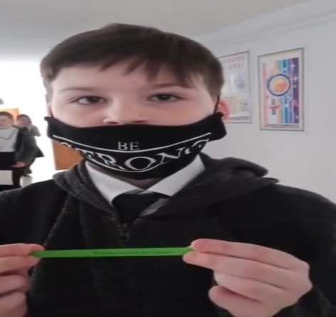 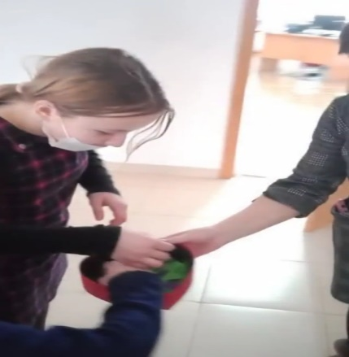 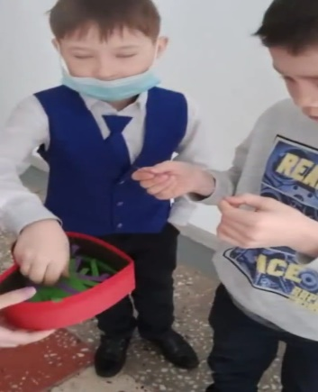

Старшеклассники 11 февраля поделились своими размышлениями, писали эссе на тему : «Сердце матери», «Жизнь прекрасна», «На все смотри глазами любви» .

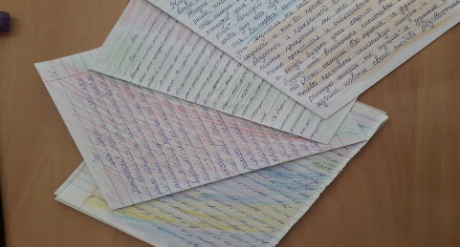 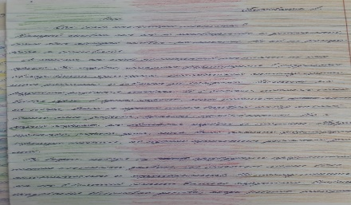 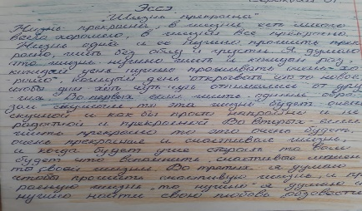

Очень интересные темы, интересные моменты выявили для себя учащиеся и донесли свои мысли до нас.

В завершении декады сделали фотосессию «Подари свою улыбку миру» и акцию где учителя и учащиеся передавали частичку своего тепла друг другу .

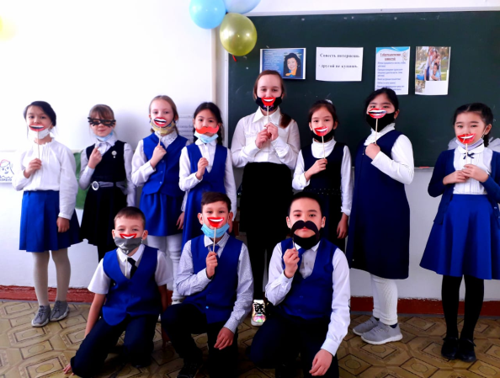 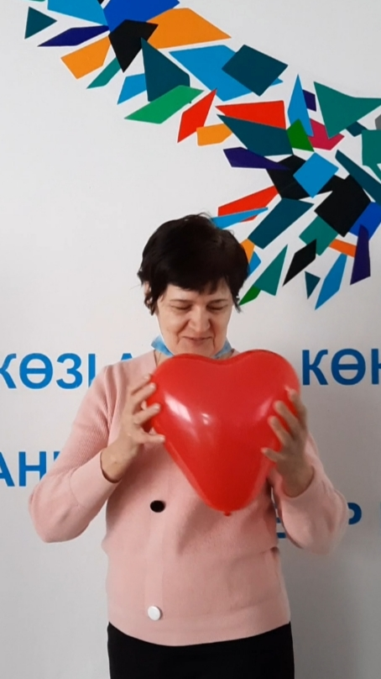

По итогам декады «Самопознания » учащиеся сделали вывод, что этот предмет нужен, для того, чтобы познавать и понимать себя и других; анализировать свои и чужие поступки; ценить духовные качества; дарить друг другу добро, радость при любых обстоятельствах; прийти на помощь друг другу; прощать обиды.

Знания, получаемые на уроках самопознания, станут надежным ориентиром в жизни.